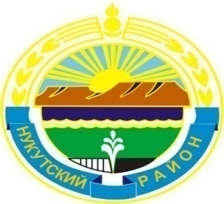

Муниципальное образование «Нукутский район»

ДУМА МУНИЦИПАЛЬНОГО ОБРАЗОВАНИЯ
«НУКУТСКИЙ РАЙОН»

Седьмой созыв

РЕШЕНИЕ
27 ноября 2020 г. № 73 п.Новонукутский

О досрочном прекращении полномочий

депутата Думы муниципального образования

«Нукутский район» Ивановой Е.Р.

Заслушав информацию председателя Думы муниципального образования «Нукутский район» Баторова К.М. о досрочном прекращении полномочий депутата Думы муниципального образования «Нукутский район» по избирательному округу № 2 Ивановой Е.Р., на основании представления прокурора Нукутского района об устранении требований законодательства о противодействии коррупции, руководствуясь частью 10.1 статьи 40 Федерального закона № 131-ФЗ «Об общих принципах организации местного самоуправления в Российской Федерации», статьей 30 Устава муниципального образования «Нукутский район», Дума

РЕШИЛА:

1. Прекратить досрочно полномочия депутата Думы муниципального образования «Нукутский район» от избирательного округа № 2 Ивановой Е.Р. в связи с не исполнением обязанностей, установленных Федеральным законом от 06 октября 2003 года № 131-ФЗ «Об общих принципах организации местного самоуправления в Российской Федерации» и Федеральным законом от 25 декабря 2008 года № 273-ФЗ «О противодействии коррупции».
2. Опубликовать настоящее решение в районной газете «Свет Октября» и разместить на официальном сайте муниципального образования «Нукутский район».
3. Контроль за исполнением данного решения возложить на постоянную комиссию по Регламенту, мандатам, депутатской этике и нормативно-правовым актам местного самоуправления Думы муниципального образования «Нукутский район» (Хубраков С.В.)
Председатель Думы муниципального  образования «Нукутский район» | К.М.Баторов

